Муниципальное бюджетное учреждение дополнительного образования Тоцкая детско-юношеская спортивная шкла
Согласовано  Педсовет  Протокол № _______  15 января 2021 года | Утверждаю Директор  МБУ ДО Тоцкая ДЮСШ ___________ М.Г.Борзых

ПОЛОЖЕНИЕ ОБ УПРАВЛЯЮЩЕМ СОВЕТЕ
Муниципального бюджетного учреждения дополнительного образования Тоцкая детско-юношеская спортивная школа
Тоцкое
2021
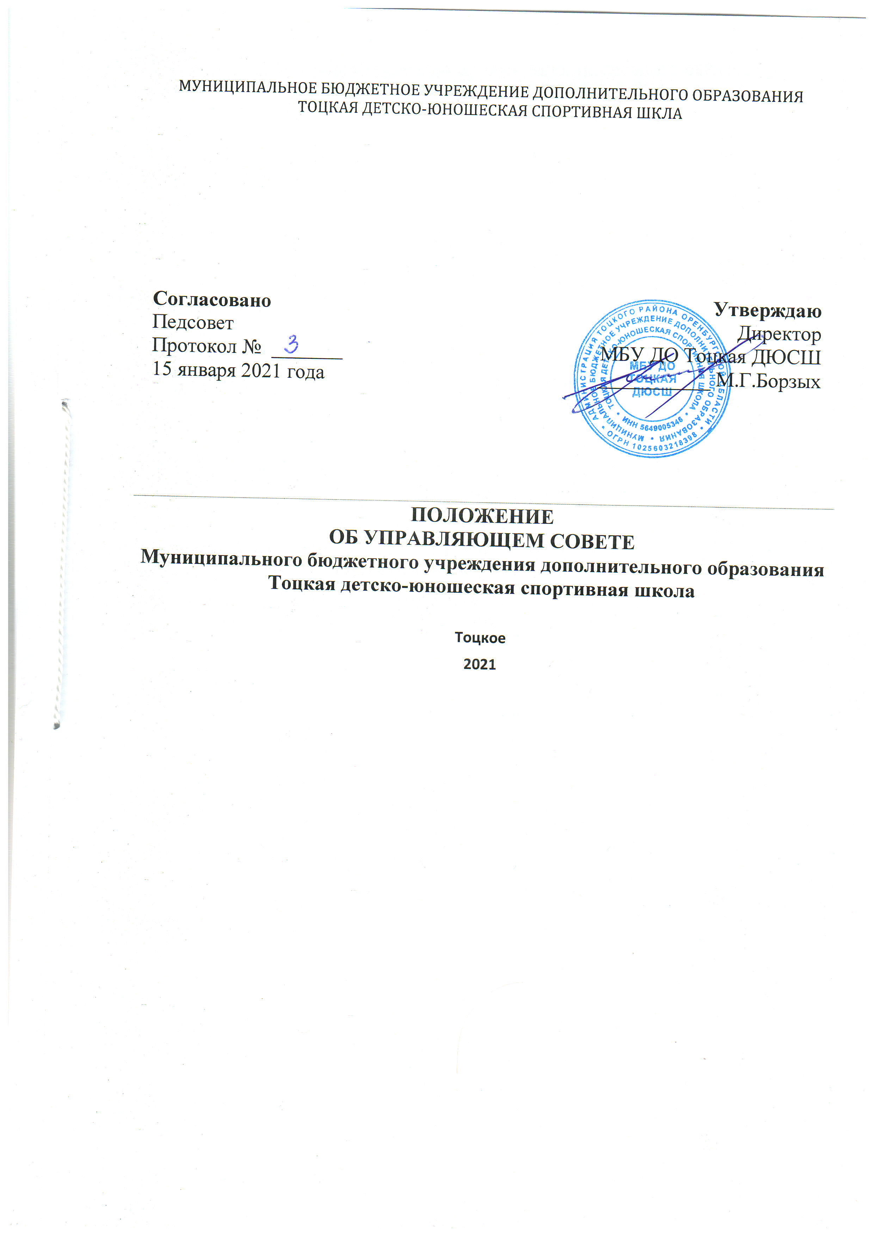

- Общие положения

1.1. Управляющий совет школы – это коллегиальный орган Государственно-общественного управления организацией, имеющий полномочия по решению отдельных вопросов функционирования и развития организации, реализующий принцип демократического, государственно-общественного характера управления.
Главной целью деятельности Совета является содействие школе в осуществлении её задач, предусмотренных уставом, а также дополнительному привлечению финансовых ресурсов для укрепления материальной базы школы и повышения качества оказываемых ею услуг. Совет не вправе вмешиваться в текущую оперативно-распорядительную деятельность администрации школы.
1.2. Управляющий совет школы является коллегиальным органом самоуправления, осуществляющим в соответствии с уставом школы решение отдельных вопросов, относящихся к компетенции образовательного учреждения. В Управляющем совете представлены интересы всех участников образовательных отношений и иных лиц, заинтересованных в развитии образовательной организации.
1.3. Управляющий совет создается с использованием процедур выборов, назначения и кооптации.
1.4. Совет осуществляет свою деятельность в соответствии с законами и иными нормативными актами Российской Федерации, органов местного самоуправления, уставом школы, регламентом Совета, иными локальными нормативными актами школы.
1.5. Деятельность членов Совета основывается на принципах добровольности, равноправия участия в его работе, коллегиальности принятия решений, гласности.
1.6. Настоящее Положение регламентирует
- численность и порядок формирования и деятельности Совета;
- компетенции Совета.
1.7. Члены Управляющего совета образовательной организации выполняют свои обязанности на общественных началах.
1.8. Управляющий совет вправе кооптировать в свой состав граждан, известных своей культурной, научной, общественной, в том числе благотворительной деятельностью, деятельностью в сфере образования, представителей организаций и других лиц.

2. Структура и порядок формирования Управляющего совета

2.1. Структура Управляющего совета.
2.1.1. Управляющий совет формируется из лиц, заинтересованных в поддержке и совершенствовании деятельности МБУ ДО Тоцкая ДЮСШ, на основании решения собрания участников образовательного процесса (педагогов и родительской общественности) школы.
2.1.2. Совет состоит из избираемых членов, представляющих:
- родителей (законных представителей);
- работников организации;
- представителей общественности.
- обучающихся школы, достигших 14 лет.
Члены Управляющего совета избираются сроком на три года.
Управляющий совет избирает из своего состава председателя. Работники организации (в том числе директор) не могут быть избраны председателем Управляющего совета.
По решению Совета в его состав могут быть приглашены и включены граждане, чья профессиональная и (или) общественная деятельность, знания, возможности могут позитивным образом содействовать функционированию и развитию школы.
2.1.3. Численный состав Совета 7 человек. Директор и представитель от Учредителя или органа управления образования являются членами Совета по должности, остальные 5 членов избираются.
2.2. Порядок формирования Управляющего совета
2.2.1. Формирование Совета осуществляется путём выдвижения кандидатов:
- педагогическим Советом от педагогического коллектива (2 представителя);
- общешкольным родительским собранием от родительской общественности (1 представитель);
- общественными организациями и объединениями, предприятиями (1 представитель).
- из числа обучающихся (1 представитель)
- директор образовательного учреждения ( 1)
2.2.2. Список членов Совета утверждается собранием участников образовательного процесса.
Лица, избранные в состав Совета, могут переизбираться неограниченное число раз.

3. Полномочия Управляющего совета

3.1. Члены Совета работают на общественных началах. Совет в рамках своих полномочий тесно сотрудничает с педагогическим коллективом и органами управления образования.
3.2. Компетенция Управляющего совета:
- информирование участников образовательных отношений и местного сообщества о своей деятельности и принимаемых решениях;
- участие в разрешении конфликтных ситуаций, возникающих между участниками образовательных отношений;
- участие в организации и проведении мероприятий воспитательно-образовательного характера для обучающихся;
- рассмотрение вопросов и оказание содействия в создании здоровьесберегающих и безопасных условий обучения, воспитания и труда в организации;
- подготовка совместно с директором информационных и аналитических материалов о деятельности образовательной организации для опубликования их после заслушивания директора и утверждения по итогам учебного и финансового года в средствах массовой информации (публичный доклад, отчёт о результатах самообследования);
- контроль за соблюдением надлежащих условий обучения, воспитания и труда в организации, сохранения и укрепления здоровья обучающихся, целевым и рациональным расходованием финансовых средств организации;
3.3. Совет имеет следующие полномочия и осуществляет следующие функции:
3.3.1. Совет утверждает:
- режим работы школы;
- программу развития школы и целевые инновационные программы;
- бюджет школы;
- публичный доклад школы.
3.3.2. Совет согласовывает по представлению директора школы:
- смету расходования средств, полученных школой от внебюджетных источников;
- организацию опытно-экспериментальной работы;
- создание в школе общественных (в том числе молодёжных) организаций (объединений).
3.3.3. Совет рассматривает жалобы и заявления, поступившие в Совет от учащихся, их родителей или педагогов на действие (бездействие) педагогического коллектива и администрации школы, на нарушение устава школы отдельными учащимися.
3.3.4. Совет заслушивает отчёт администрации школы:
- по итогам учебного и финансового года;
- о реализации инновационных программ развития.
3.4. Совет имеет право:
3.4.1. Вносить предложения по совершенствованию образовательной деятельности школы;
- вносить предложения по внесению изменений и дополнений в Устав учреждения;
- осуществлять контроль за целевым использованием внебюджетных средств;
- решать вопросы по проблемам образования на уровне Учредителя, администрации района.
3.4.2. Вносить предложения по совершенствованию работы администрации школы.
3.4.3. Ходатайствовать, при наличии оснований, перед директором школы о расторжении трудового договора с педагогическими работниками и работниками из числа вспомогательного и административного аппарата.
3.5. Член Совета имеет право:
- принимать участие в обсуждении и принятии решений Совета, выражать в письменной форме особое мнение, которое приобщается к протоколу заседания Совета;
- делать запрос директору школы по предоставлению всей необходимой информации для участия в работе Совета по вопросам, относящимся к его компетенции;
- присутствовать на заседаниях педагогического Совета школы с правом совещательного голоса;
- досрочно выйти из состава Совета по письменному уведомлению председателя.
3.6. Председатель Совета:
- несёт ответственность за подготовку и проведение заседаний Совета;
- совместно с директором школы участвует в решении вопросов, связанных с разработкой проектно-сметной документации школы, с заключением контрактов, соглашений, договоров с различными организациями;
- утверждает решения и рекомендации, принятые Советом и его комиссиями;
- представляет Совет перед органами власти и управления, а также в отношениях с юридическими и физическими лицами;
- обеспечивает выполнение решений Совета;
- организует взаимодействие Совета с учредителем, администрацией школы.

4. Организация деятельности Управляющего совета

4.1. Организационной формой работы Совета являются заседания, которые проводятся по мере необходимости, но не реже одного раза в три месяца. График заседаний Управляющего совета утверждается председателем Управляющего совета, который избирается на первом заседании, в соответствии с локальным нормативным актом. Председатель Управляющего совета может созвать внеочередное заседание на основании поступивших к нему от членов Управляющего совета заявлений;
4.1.1. Заседания Совета проводятся в соответствии с планом или созываются председателем Совета, а в его отсутствие - заместителем председателя.
Дата, время, повестка дня заседания, а также необходимые материалы сообщаются и передаются членам Совета не позднее, чем за 3 дня до заседания Совета.
4.1.2: На заседании может быть решен любой вопрос, отнесенный к компетенции Совета.
4.2. Первое заседание Совета созывается директором школы не позднее, чем через месяц после его формирования. На первом заседании Совета избираются председатель, заместитель председателя, секретарь Совета открытым голосованием, большинством голосов.
Совет вправе переизбрать своего председателя, заместителя и секретаря в любое время большинством голосов общего числа членов. Председателем Совета не может быть представитель учредителя или управления образования, директор школы.
4.3. Планирование работы Совета осуществляется в порядке, определенном регламентом Совета. Регламент Совета должен быть принят не позднее, чем на втором заседании.
4.4. Совет имеет право:
- создавать постоянные и временные комиссии для подготовки материалов к заседаниям Совета, выработки проектов его решений в период между заседаниями;
- привлекать к работе в этих комиссиях членов педагогического и ученического коллективов и родительской общественности, а также других лиц, компетентных в данных вопросах, с их согласия;
- определять структуру, число членов и персональное членство в комиссиях;
- назначать председателя комиссии (только из членов Совета);
- утверждать задачи, функции, регламент работы комиссии.
4.5. Заседание правомочно, если на нем присутствуют не менее половины числа членов Совета, определенного настоящим положением. Заседание ведет председатель, а в его отсутствие - заместитель председателя.
4.6. Решения Совета принимаются большинством голосов членов Совета, присутствующих на заседании, при открытом голосовании, оформляются протоколом, который подписывается председателем и секретарем Совета.
- каждый член Управляющего совета обладает одним голосом. В случае равенства голосов решающим является голос председательствующего на заседании;
- решения Управляющего совета принимаются простым большинством голосов присутствующих на заседании членов управляющего совета и оформляются протоколом;
- протокол заседания Управляющего совета подписывается председателем и секретарём.
Решения Управляющего совета, принятые в пределах его компетенции, являются рекомендательными для директора. Директор может принять решение об обязательности исполнения решений Управляющего совета участниками образовательных отношений, работниками организации.
4.6.1.Постановления и протоколы заседаний Совета хранятся в номенклатуре дел школы. С ними могут познакомиться все участники образовательного процесса.
4.6.2. В номенклатуру дел Совета входит:
- Положение о собрании;
- протоколы и резолюции собрания;
- протоколы (материалы, прилагаемые к протоколам) и постановления заседаний
Управляющего совета;
- состав Совета.
Документы хранятся 5 лет и передаются в архив школы по акту.
4.6.3. Документацию ведет секретарь Совета и передает вновь избранному секретарю по акту, который подписывают предыдущие и вновь избранные председатели и секретари.
4.7. Для осуществления своих функций Совет вправе:
- приглашать на заседания Совета любых работников школы для получения разъяснений, консультаций, заслушивания отчетов по вопросам, входящим в компетенцию Совета;
- запрашивать и получать у директора школы и (или) учредителя информацию, необходимую для осуществления функций Совета, в том числе в порядке контроля за реализацией решений Совета.
4.8. Организационно - техническое обеспечение деятельности Совета возлагается на администрацию школы (в случае необходимости - при содействии учредителя).
Администрация школы обеспечивает заседания Совета необходимыми педагогическими, справочными и другими материалами по рассматриваемому вопросу.
4.9. Прекращение деятельности Совета или изменение его правового статуса может быть принято решением собрания всех участников образовательного процесса школы.

5. Обязанности и ответственность Совета и его членов

5.1. Совет несет ответственность за принятие и своевременное выполнение решений, входящих в его компетенцию.
Директор школы вправе самостоятельно принимать решение по вопросу, входящему в компетенцию Совета, в случае отсутствия необходимого решения Совета по данному вопросу в установленные сроки.
5.1.1. Совет отчитывается о своей работе ежегодно на собрании.
5.2. Члены Совета, в случае принятия решений, влекущих нарушения законодательства РФ, несут ответственность в соответствии с законодательством РФ.
5.3. Решения, противоречащие положениям Устава школы, положениям договора учреждения и учредителя, не действительны с момента их принятия и не подлежат исполнению директором школы, ее работниками и иными участниками образовательного процесса.
По факту принятия вышеуказанного решения учредитель вправе принять решение об его отмене, либо внести через своего представителя представление о пересмотре такого решения.
5.4. В случае возникновения конфликта между Советом и директором школы (несогласие директора с решением Совета или несогласие Совета с решением (приказом) директора), который не может быть урегулирован путем переговоров, решение по конфликтному вопросу принимает учредитель.
5.5. Члены Совета обязаны посещать его заседания.
5.6. Полномочия любого избранного члена Совета могут быть прекращены досрочно по решению общего собрания Совета или по собственному желанию.
5.7. Член Совета может быть выведен из его состава по решению Совета в случаях:
- по его желанию, выраженному в письменной форме;
- при увольнении с работы педагогического работника;
- если он систематически (более двух раз) не посещает заседания без уважительной причины;
- при отзыве представителя Учредителя;
- если совершены противоправные действия, несовместимые с членством в Совете;
- при выявлении следующих обстоятельств, препятствующих участию члена Совета в его работе: лишение родительских прав, запрещение в судебном порядке заниматься педагогической и иной деятельностью, связанной с работой с детьми; признание по решению суда недееспособным, наличие неснятой или непогашенной судимости за преступление.
Вывод члена из Совета оформляется протоколом.
5.8. После вывода (выхода) из состава Совета его члена Совет принимает меры для замещения выбывшего члена (посредством довыборов или кооптации).

6. Формы, порядок привлечения и расходования
дополнительных внебюджетных средств в школе.

6.1. Привлечение дополнительных внебюджетных средств Советом осуществляется в форме пожертвований и целевых взносов на программы развития школы, спонсорской помощи физических и (или) юридических лиц, общественными организациями, фондами.
Пожертвования, целевые взносы или спонсорская помощь школе может производиться в денежном или материальном выражении в порядке, установленном Гражданским Кодексом РФ.
6.2. Привлечение целевых взносов законных представителей может иметь своей целью приобретение необходимого образовательному учреждению имущества, укрепление и развитие материально-технической базы учреждения, охрану безопасности обучающихся в период образовательного процесса, либо решение иных задач, не противоречащих действующему законодательству и уставной деятельности учреждения.
Инициатива о привлечении целевых взносов может исходить от учредителей, руководителя образовательного учреждения, Управляющего совета или иного органа самоуправления учреждения, а также от родителей (законных представителей) обучающихся.
Размер целевого взноса определяется каждым из родителей (законных представителей) самостоятельно, исходя из имеющихся возможностей.
Целевые взносы родителей (законных представителей) на основании их заявления вносятся в учреждения банка на расчетный счет школы.
Распоряжение привлеченными целевыми взносами осуществляет директор школы по объявленному целевому назначению по решению Управляющего совета.
6.3. Бухгалтерский учет и отчетность по целевым взносам и пожертвованиям осуществляется в порядке, установленном действующим законодательством РФ.
6.4. Дополнительные внебюджетные средства направляются на
- сохранение и развитие материальной базы школы;
- совершенствование эффективности образовательного процесса;
- охрану жизни и здоровья педагогического и ученического коллектива школы.

